MINISTERUL EDUCAŢIEI al REPUBLICII MOLDOVA
UNIVERSITATEA TEHNICĂ a MOLDOVEI
FACULTATEA CALCULATOARE, INFORMATICǍ şi MICROELECTRONICǍ
Departamentul Ingineria Software și Automatică

Raport
la Programarea Calculatoarelor
Tema: Introducere în limbajul de programare C

Efectuat de st. gr., Tighineanu Anton
Verificat, asistentă universitară: Rotari Augustina

Chişinǎu 2025

Lucrare practică nr. 1
la disciplina programarea calculatoarelor

Scopul lucrării
Scopul lucrării este de a familiariza studentul cu instrucțiunile de ramificare și ciclice a limbajului C.

Problema
Probleme pentru instrucțiuni de ramificare:
- Scrieți un program C pentru a găsi maxim între două numere.
- Scrieți un program C pentru a găsi maxim între trei numere.
- Scrieți un program C pentru a verifica dacă un număr este negativ, pozitiv sau zero.
- Scrieți un program C pentru a verifica dacă un număr este divizibil cu 5 și 11 sau nu.
- Scrieți un program C pentru a verifica dacă un număr este par sau impar.
- Scrieți un program C pentru a verifica dacă un an este bisect sau nu.
- Scrieți un program C pentru a verifica dacă un caracter este sau nu alfabet.
- Scrieți un program C pentru a introduce orice alfabet și verificați dacă este vocală sau consoană.
- Scrieți un program C pentru a introduce orice caracter și verificați dacă este alfabet, cifră sau caracter special.
- Scrieți un program C pentru a verifica dacă un caracter este cu majuscule sau minuscule.
- Scrieți un program C pentru a introduce numărul săptămânii și a imprima ziua săptămânii.
- Scrieți un program C pentru a introduce numărul lunii și a imprima numărul de zile din luna respectivă.
- Scrieți un program C pentru a număra numărul total de note într-o anumită cantitate.
- Scrieți un program C pentru a introduce unghiurile unui triunghi și verificați dacă triunghiul este valid sau nu.
- Scrieți un program C pentru a introduce toate laturile unui triunghi și verificați dacă triunghiul este valid sau nu.
- Scrieți un program C pentru a verifica dacă triunghiul este echilateral, isoscel sau triunghi scalen.
- Scrieți un program C pentru a găsi toate rădăcinile unei ecuații pătratice.
Probleme pentru instrucțiuni ciclice:
- Scrieți un program C pentru a imprima toate numerele naturale de la 1 la n. - folosind bucla while.
- Scrieți un program C pentru a imprima toate numerele naturale invers (de la n la 1). - folosind bucla while.
- Scrieți un program C pentru a imprima toate alfabetele de la a la z. - folosind bucla while
- Scrieți un program C pentru a imprima toate numerele pare între 1 și 100. - utilizând bucla while
- Scrieți un program C pentru a imprima toate numerele impare între 1 și 100.
- Scrieți un program C pentru a găsi suma tuturor numerelor naturale cuprinse între 1 și n.
- Scrieți un program C pentru a găsi suma tuturor numerelor pare între 1 și n.
- Scrieți un program C pentru a găsi suma tuturor numerelor impare cuprinse între 1 și n.
- Scrieți un program C pentru a imprima tabelul de înmulțire a oricărui număr.
- Scrieți un program C pentru a număra numărul de cifre dintr-un număr.
- Scrieți un program C pentru a găsi prima și ultima cifră a unui număr.
- Scrieți un program C pentru a găsi suma primei și ultimei cifre a unui număr.
- Scrieți un program C pentru a schimba prima și ultima cifră a unui număr.
- Scrieți un program C pentru a calcula suma cifrelor unui număr.
- Scrieți un program C pentru a calcula produsul cifrelor unui număr.
- Scrieți un program C pentru a introduce un număr și imprimați invers.
- Scrieți un program C pentru a verifica dacă un număr este palindrom sau nu.
- Scrieți un program C pentru a introduce un număr și imprimați-l în cuvinte. (19)
- Scrieți un program C pentru a găsi puterea unui număr folosind bucla for. (21)
- Scrieți un program C pentru a găsi toți factorii unui număr.(22)

Problema 1
#include <stdio.h>
int main() {
int i = 1, n;
printf("Introduceți n: ");
scanf("%d", &n);

while(i <= n) {
printf("%d ", i);
i++;
}
return 0;
}

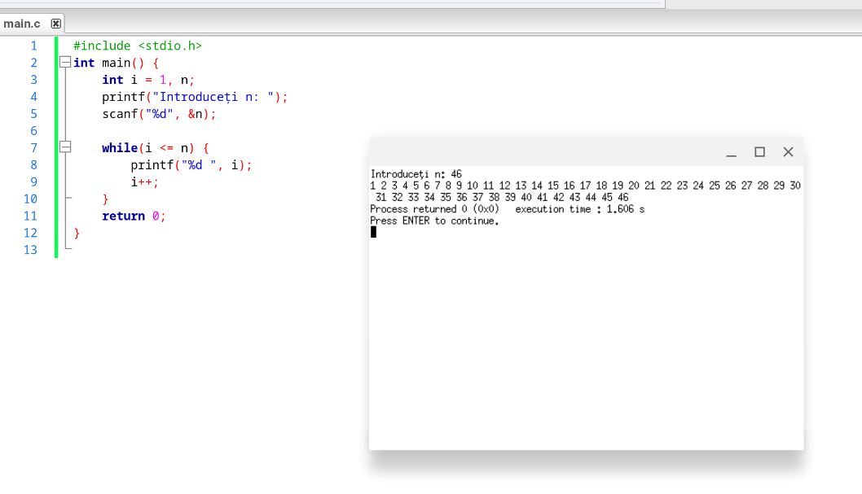
Figura 1 (Imprimă toate numerele naturale de la 1 la n (while))

Problema 2
#include <stdio.h>
int main() {
int n;
printf("Introduceți n: ");
scanf("%d", &n);

while(n >= 1) {
printf("%d ", n);
n--;
}
return 0;
}
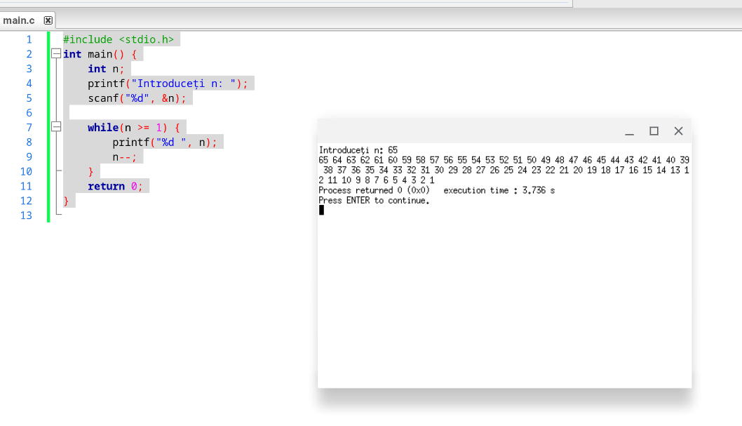
Figura 2 (Imprimă toate numerele naturale invers (n la 1))

Problema 3
#include <stdio.h>
int main() {
char ch = 'a';
while(ch <= 'z') {
printf("%c ", ch);
ch++;
}
return 0;
}

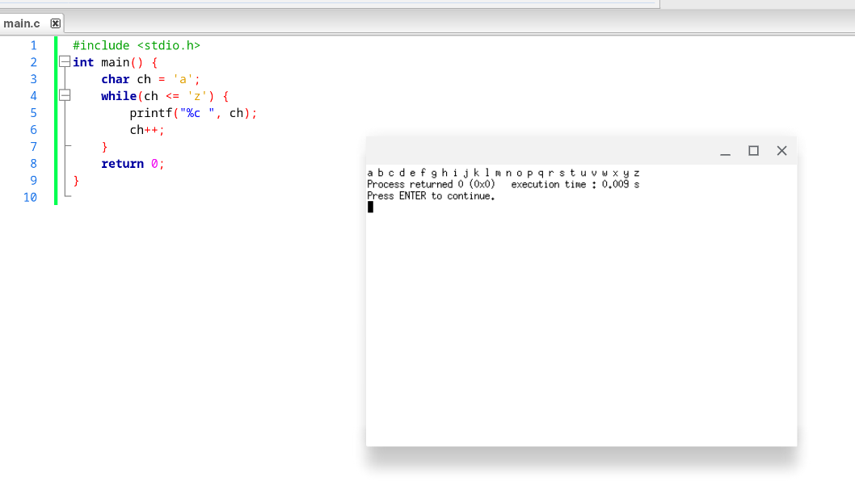
Fifura 3 (Imprimă toate alfabetele de la a la z (while))

Problema 4
#include <stdio.h>
int main() {
int i = 2;
while(i <= 100) {
printf("%d ", i);
i += 2;
}
return 0;
}
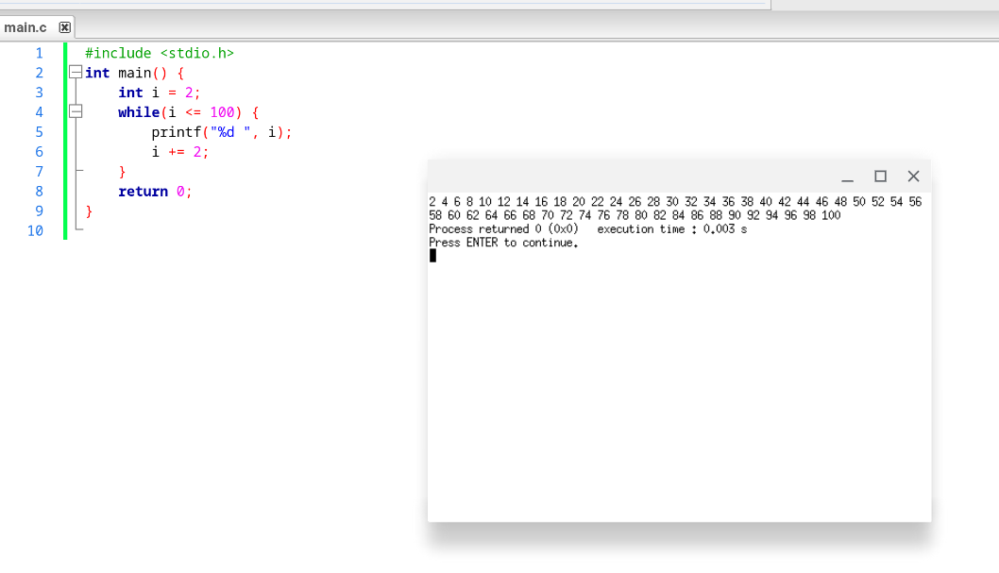
Figura 4 (Imprimă toate numerele pare între 1 și 100)

Problema 5
#include <stdio.h>
int main() {
int i = 1;
while(i <= 100) {
printf("%d ", i);
i += 2;
}
return 0;
}

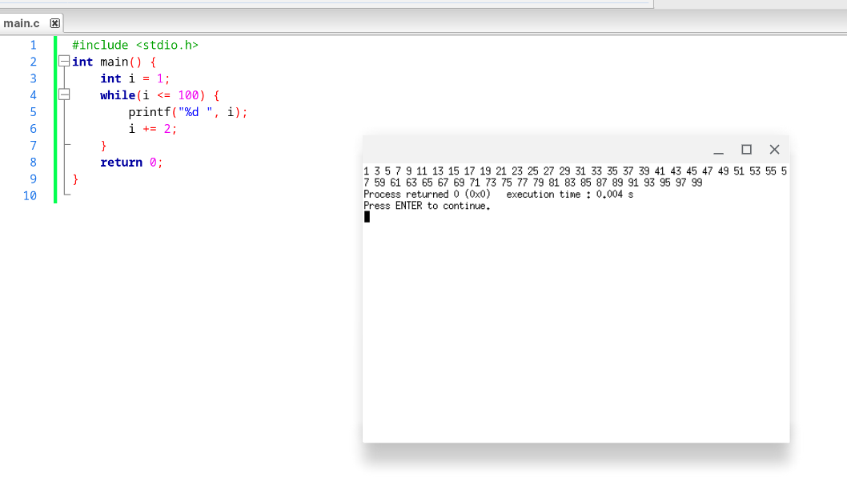

Figura 5 (Imprimă toate numerele impare între 1 și 100)

Problema 6
#include <stdio.h>
int main() {
int n, i = 1, suma = 0;
printf("Introduceți n: ");
scanf("%d", &n);

while(i <= n) {
suma += i;
i++;
}
printf("Suma = %d\n", suma);
return 0;
}

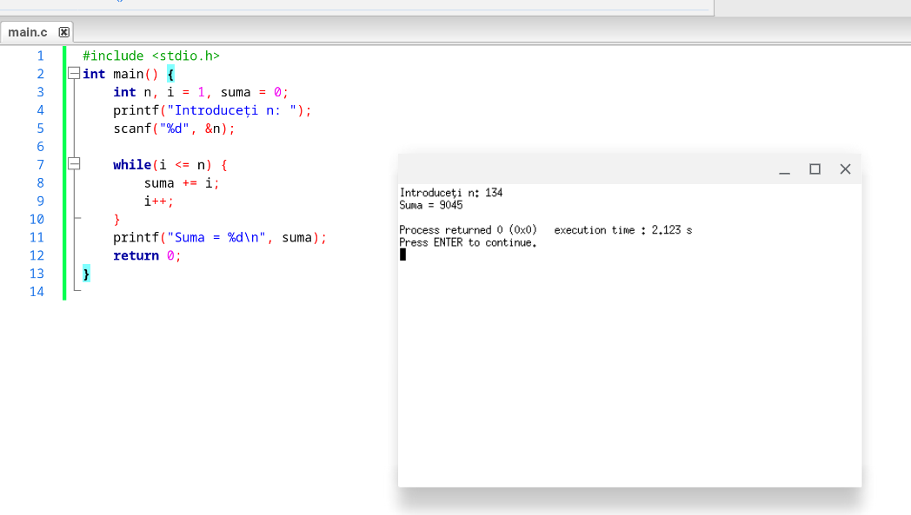
Figura 6 (Suma numerelor de la 1 la n)

Problema 7
#include <stdio.h>
int main() {
int n, i = 2, suma = 0;
printf("Introduceți n: ");
scanf("%d", &n);

while(i <= n) {
suma += i;
i += 2;
}
printf("Suma numerelor pare = %d\n", suma);
return 0;
}
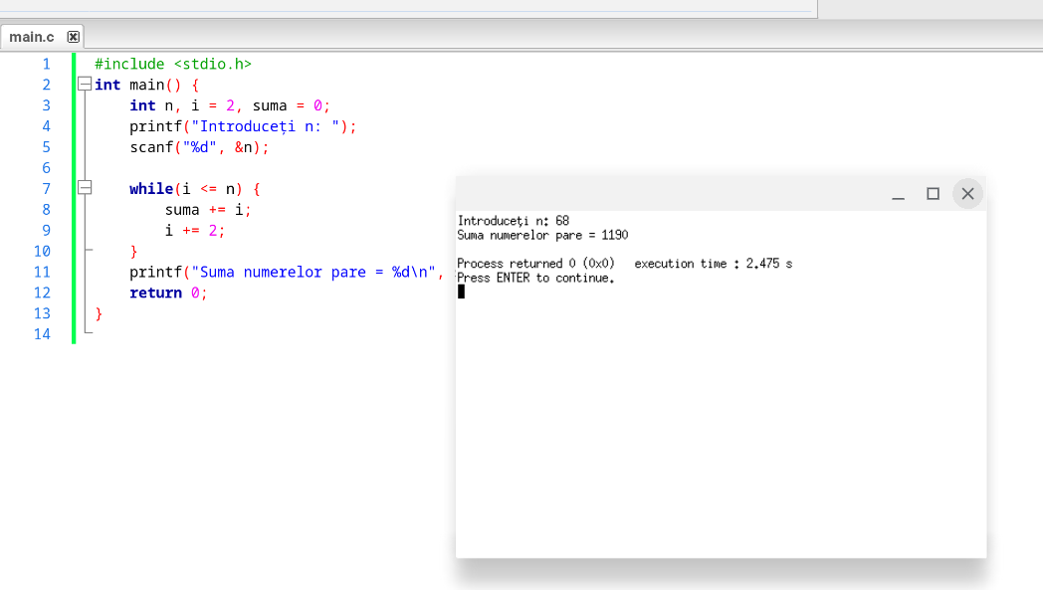
Figura 7 (Suma numerelor pare până la n)

Problema 8
#include <stdio.h>
int main() {
int n, i = 1, suma = 0;
printf("Introduceți n: ");
scanf("%d", &n);

while(i <= n) {
suma += i;
i += 2;
}
printf("Suma numerelor impare = %d\n", suma);
return 0;
}
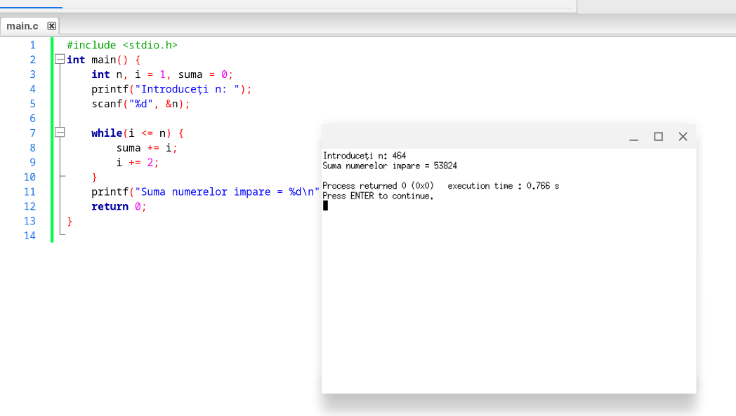
Figura 8 (Suma numerelor impare până la n)
Problema 9
#include <stdio.h>
int main() {
int n, i = 1;
printf("Introduceți un număr: ");
scanf("%d", &n);

while(i <= 10) {
printf("%d x %d = %d\n", n, i, n*i);
i++;
}
return 0;
}
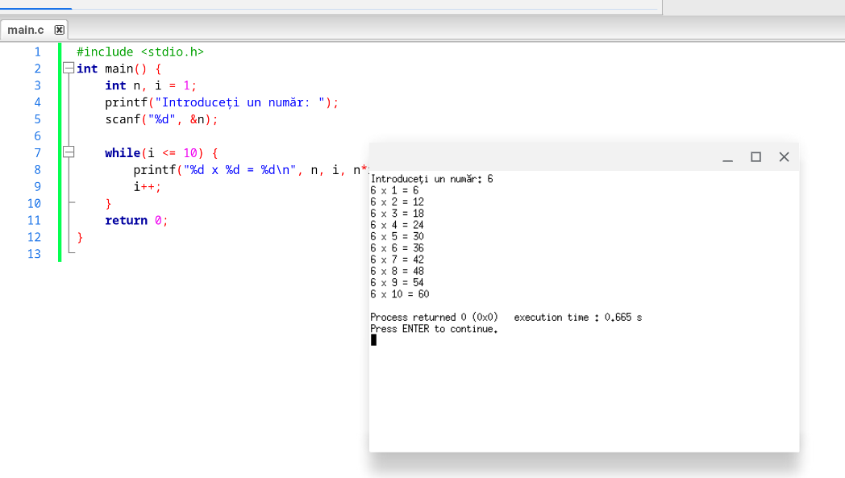
Figura 9 (Tabelul de înmulțire al unui număr)
Problema 10
#include <stdio.h>
int main() {
int n, count = 0;
printf("Introduceți un număr: ");
scanf("%d", &n);

while(n != 0) {
count++;
n /= 10;
}
printf("Număr de cifre = %d\n", count);
return 0;
}
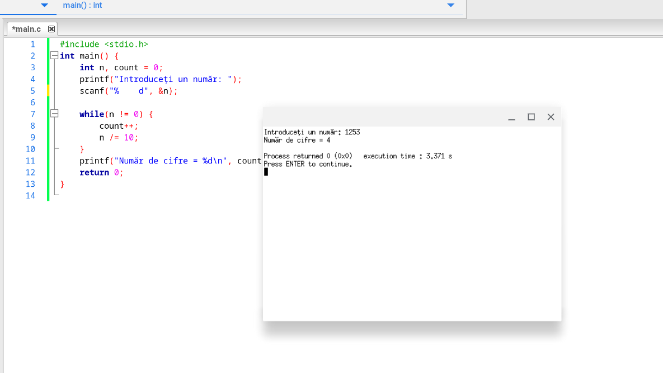
Figura 10 (Tabelul de înmulțire al unui număr)
Problema 11
#include <stdio.h>
int main() {
int n, ultima, prima;
printf("Introduceți un număr: ");
scanf("%d", &n);

ultima = n % 10;
while(n >= 10) {
n /= 10;
}
prima = n;
printf("Prima = %d, Ultima = %d\n", prima, ultima);
return 0;
}
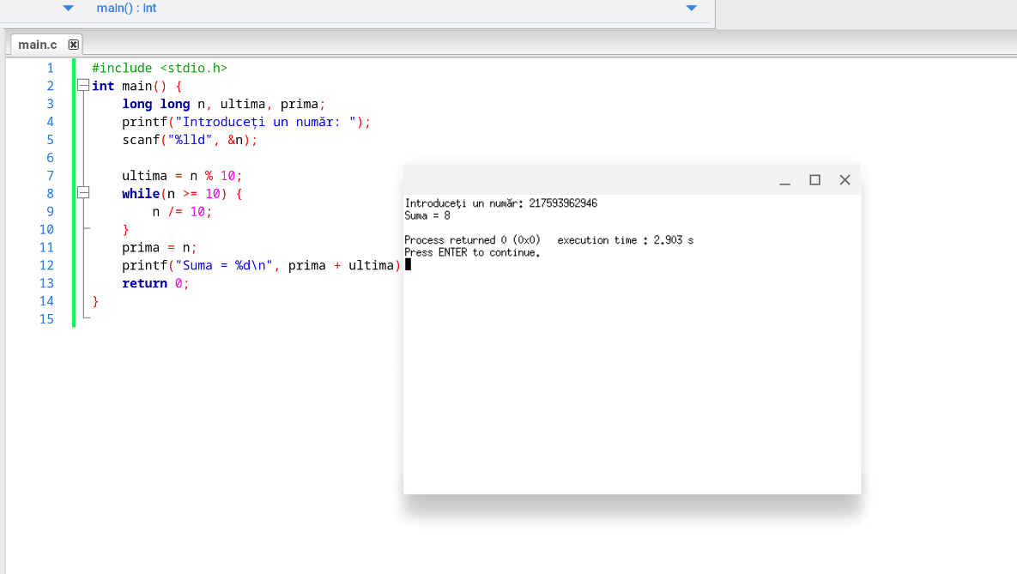
Fifura 11 (Suma primei și ultimei cifre)
Problema 12
#include <stdio.h>
int main() {
int n, ultima, prima;
printf("Introduceți un număr: ");
scanf("%d", &n);

ultima = n % 10;
while(n >= 10) {
n /= 10;
}
prima = n;
printf("Suma = %d\n", prima + ultima);
return 0;
}

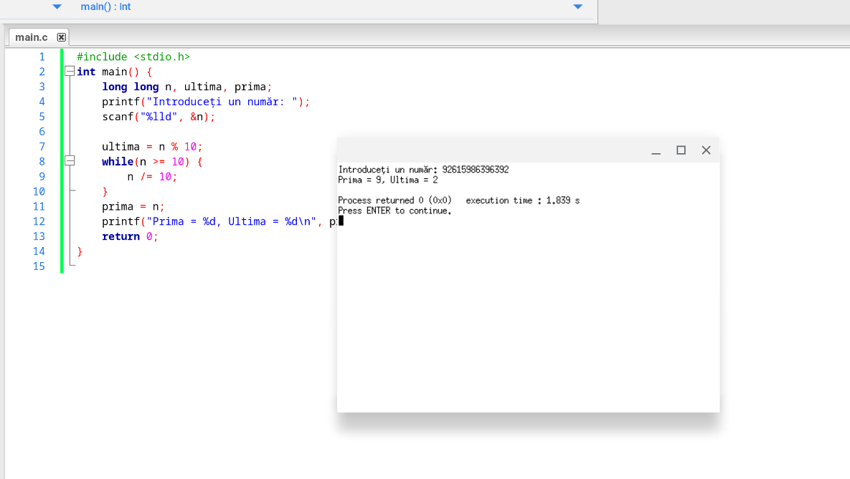
Figura 12 (Prima și ultima cifră a unui număr)

Problema 13
#include <stdio.h>
int main() {
int n, suma = 0;
printf("Introduceți un număr: ");
scanf("%d", &n);

while(n != 0) {
suma += n % 10;
n /= 10;
}
printf("Suma cifrelor = %d\n", suma);
return 0;
}
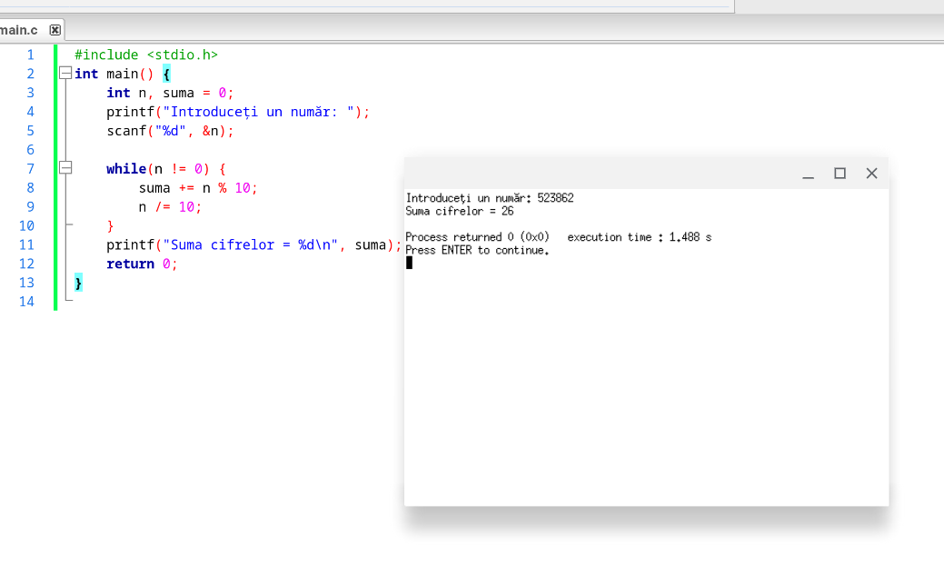
Figura 13 (Suma cifrelor unui număr)

Problema 14
#include <stdio.h>
int main() {
int n, produs = 1;
printf("Introduceți un număr: ");
scanf("%d", &n);

while(n != 0) {
produs *= n % 10;
n /= 10;
}
printf("Produsul cifrelor = %d\n", produs);
return 0;
}
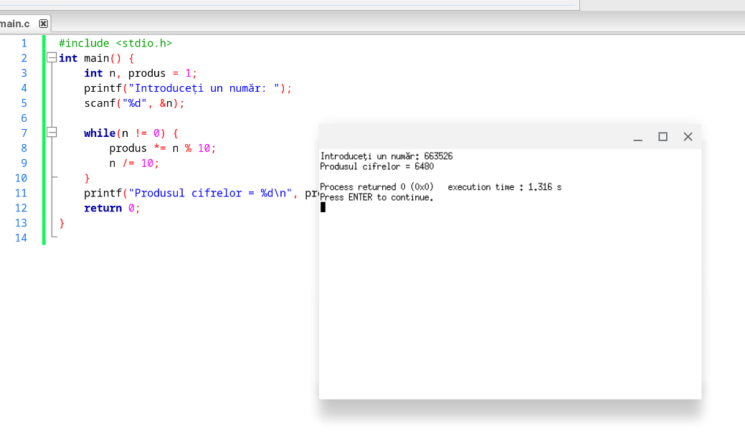
Figura 14 (Produsul cifrelor unui număr)
Problema 15
#include <stdio.h>
int main() {
int n, invers = 0;
printf("Introduceți un număr: ");
scanf("%d", &n);

while(n != 0) {
invers = invers*10 + n%10;
n /= 10;
}
printf("Numărul inversat = %d\n", invers);
return 0;
}

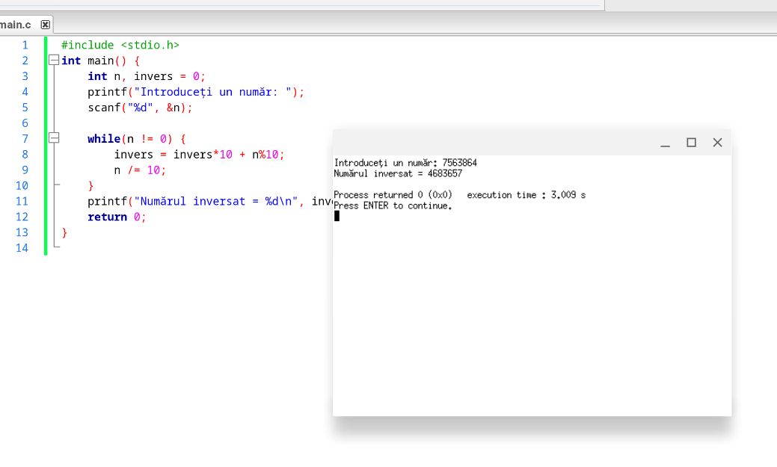
Figura 15 (Inversul unui număr)

Problema 16
#include <stdio.h>
int main() {
int n, original, invers = 0;
printf("Introduceți un număr: ");
scanf("%d", &n);
original = n;

while(n != 0) {
invers = invers*10 + n%10;
n /= 10;
}

if(original == invers)
printf("Numărul este palindrom\n");
else
printf("Numărul NU este palindrom\n");
return 0;
}
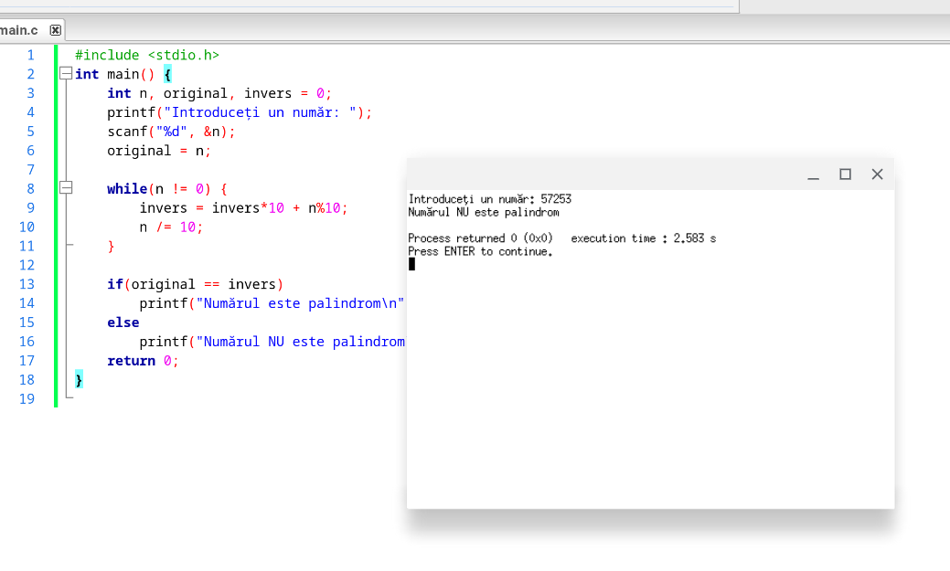
Figura 16 (Număr palindrom sau nu)

Problema 17
#include <stdio.h>
int main() {
int n, i;
long long fact = 1;
printf("Introduceți un număr: ");
scanf("%d", &n);

for(i = 1; i <= n; i++) {
fact *= i;
}
printf("Factorial = %lld\n", fact);
return 0;
}
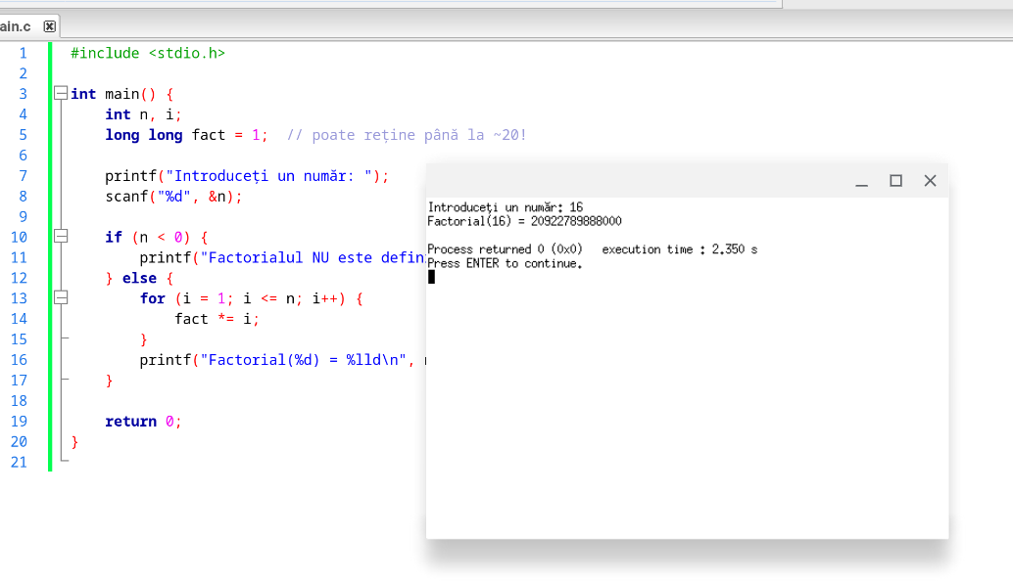
Figura 17 (Factorialul unui număr)

Problema 18
#include <stdio.h>

int main() {
int num, rev = 0, digit;
printf("Introduceți un număr: ");
scanf("%d", &num);

// inversăm numărul ca să putem citi cifrele de la stânga la dreapta
int temp = num;
while(temp > 0) {
rev = rev * 10 + temp % 10;
temp /= 10;
}

printf("Număr în cuvinte: ");
while(rev > 0) {
digit = rev % 10;
switch(digit) {
case 0: printf("zero "); break;
case 1: printf("unu "); break;
case 2: printf("doi "); break;
case 3: printf("trei "); break;
case 4: printf("patru "); break;
case 5: printf("cinci "); break;
case 6: printf("șase "); break;
case 7: printf("șapte "); break;
case 8: printf("opt "); break;
case 9: printf("nouă "); break;
}
rev /= 10;
}

printf("\n");
return 0;
}
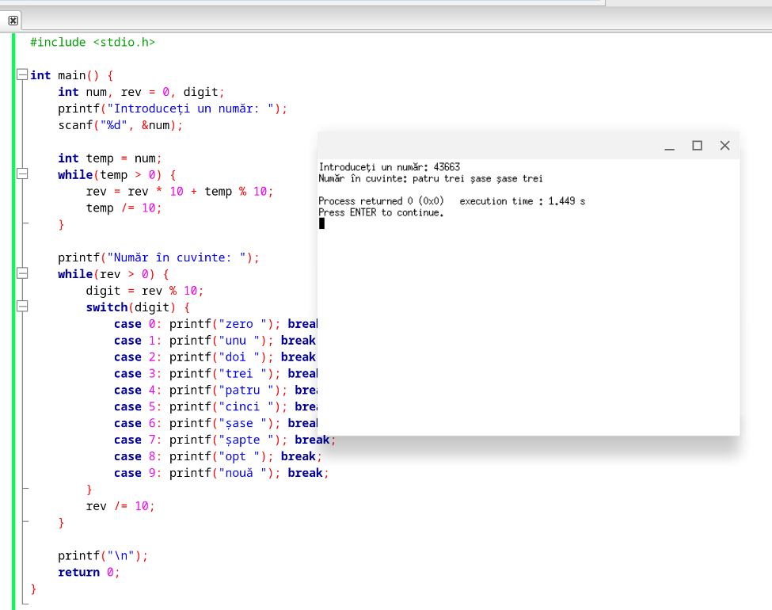
Figura 18 (Introducerea unui număr și imprimarea lui în cuvinte)
Problema 19
#include <stdio.h>

int main() {
int base, exp;
long long result = 1;

printf("Introduceți baza: ");
scanf("%d", &base);
printf("Introduceți exponentul: ");
scanf("%d", &exp);

for(int i = 1; i <= exp; i++) {
result *= base;
}

printf("%d ^ %d = %lld\n", base, exp, result);
return 0;
}
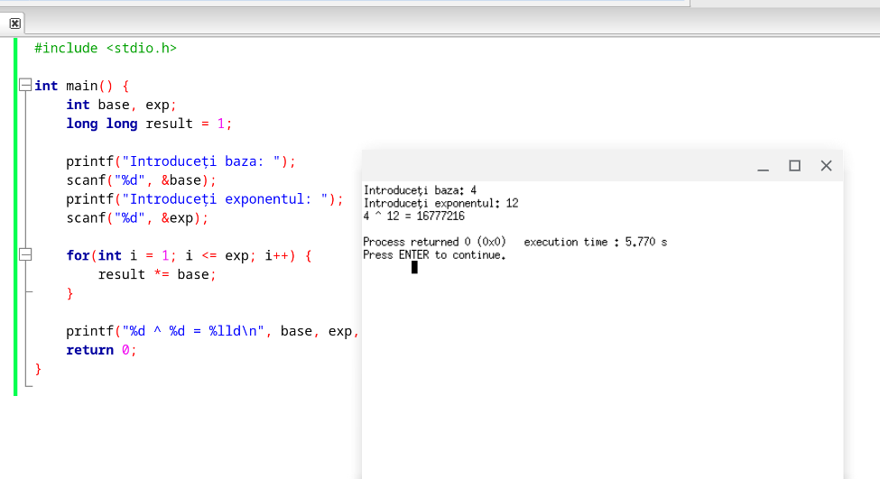
Figura 19 (Puterea unui număr folosind bucla for)

Problema 20
#include <stdio.h>

int main() {
int n;
printf("Introduceți un număr: ");
scanf("%d", &n);

printf("Factorii lui %d sunt: ", n);
for(int i = 1; i <= n; i++) {
if(n % i == 0) {
printf("%d ", i);
}
}
printf("\n");
return 0;
}
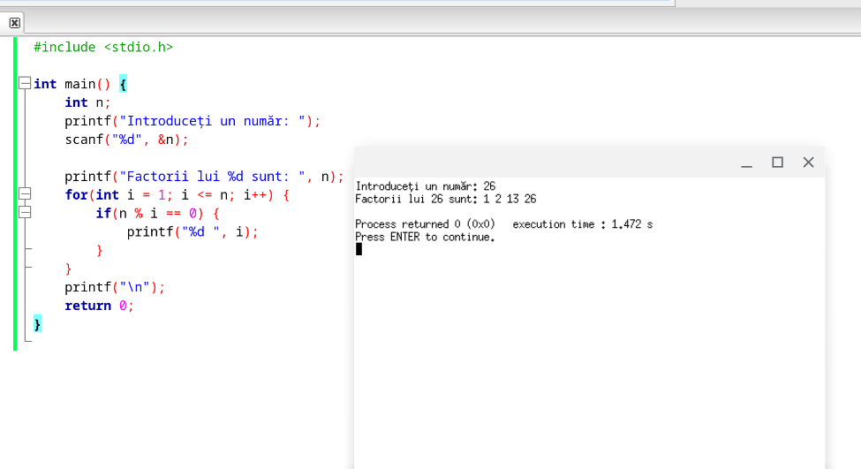
Figura 20 (Toți factorii unui număr)

Problema 21
#include <stdio.h>
int main() {
int a, b;
printf("Introduceți două numere: ");
scanf("%d %d", &a, &b);

if (a > b)
printf("Maximul este %d\n", a);
else
printf("Maximul este %d\n", b);

return 0;
}
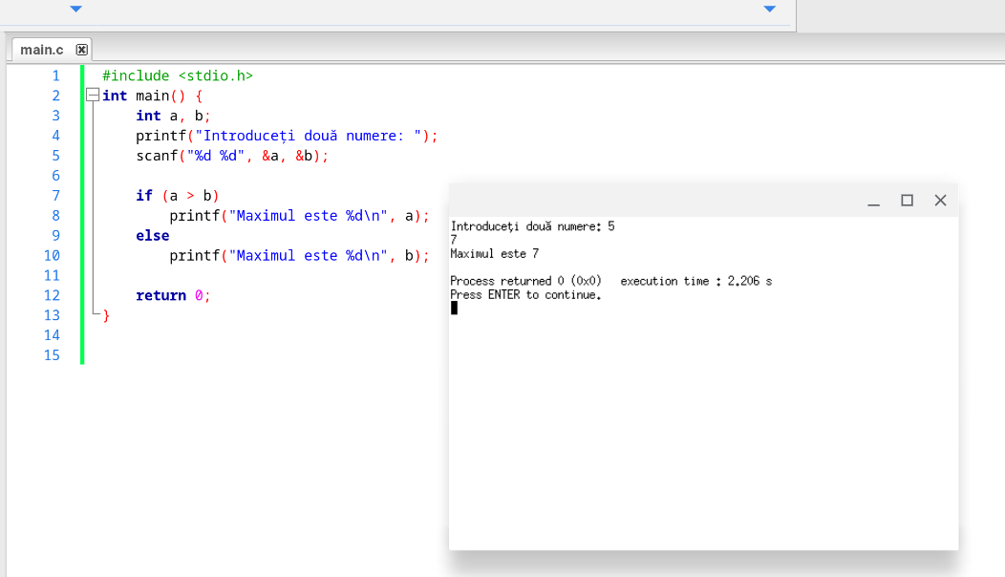
Figura 21 (Găsirea maximului dintre două numere)
Problema 22
#include <stdio.h>
int main() {
int a, b, c;
printf("Introduceți trei numere: ");
scanf("%d %d %d", &a, &b, &c);

if (a >= b && a >= c)
printf("Maximul este %d\n", a);
else if (b >= a && b >= c)
printf("Maximul este %d\n", b);
else
printf("Maximul este %d\n", c);

return 0;
}
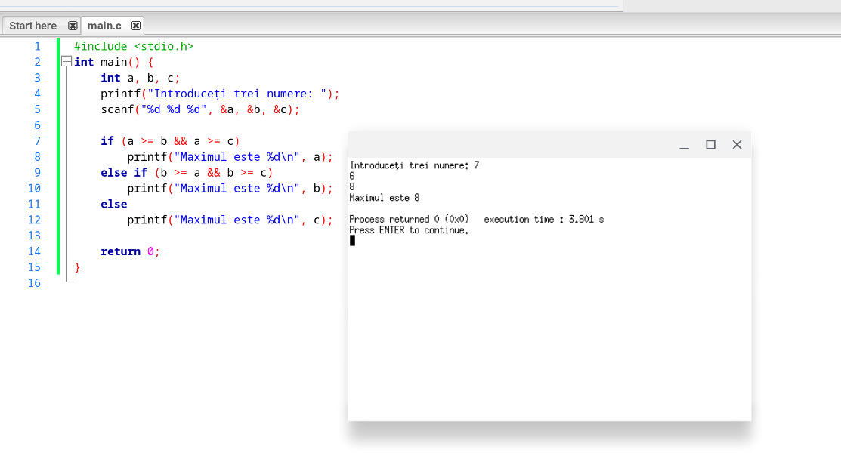
Figura 22 (Găsirea maximului dintre trei numere)

Problema 23
#include <stdio.h>
int main() {
int n;
printf("Introduceți un număr: ");
scanf("%d", &n);

if (n > 0)
printf("Numărul este pozitiv\n");
else if (n < 0)
printf("Numărul este negativ\n");
else
printf("Numărul este zero\n");

return 0;
}
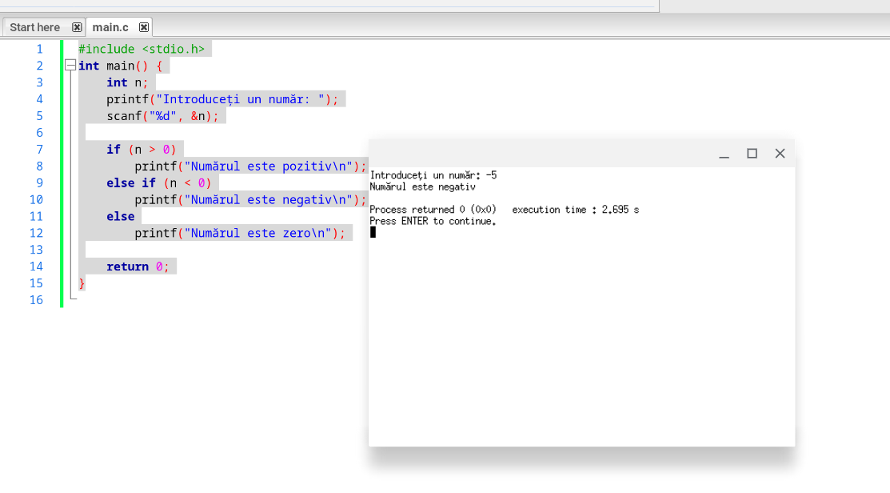
Figura 23 (Verificare număr pozitiv, negativ sau zero)

Problema 24
#include <stdio.h>
int main() {
int n;
printf("Introduceți un număr: ");
scanf("%d", &n);

if (n % 5 == 0 && n % 11 == 0)
printf("Numărul este divizibil cu 5 și 11\n");
else
printf("Numărul NU este divizibil cu 5 și 11\n");

return 0;
}
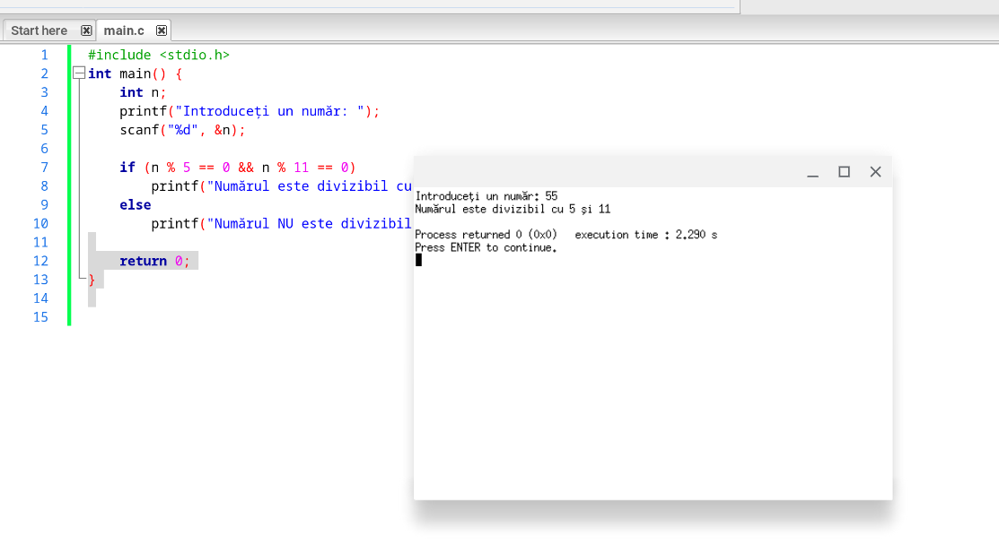
Figura 24 (Divizibilitate cu 5 și 11)

Problema 25
#include <stdio.h>
int main() {
int n;
printf("Introduceți un număr: ");
scanf("%d", &n);

if (n % 2 == 0)
printf("Numărul este par\n");
else
printf("Numărul este impar\n");

return 0;
}
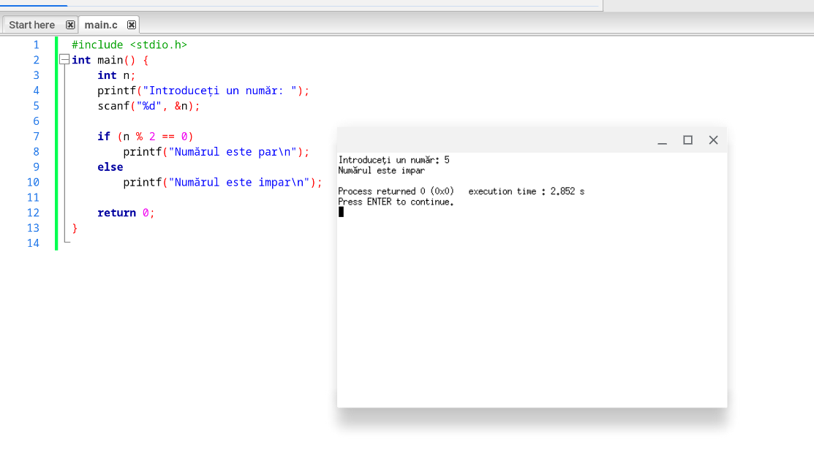
Figura 25 (Număr par sau impar)
Problema 26
#include <stdio.h>
int main() {
int an;
printf("Introduceți anul: ");
scanf("%d", &an);

if ((an % 400 == 0) || (an % 4 == 0 && an % 100 != 0))
printf("Anul este bisect\n");
else
printf("Anul NU este bisect\n");

return 0;
}
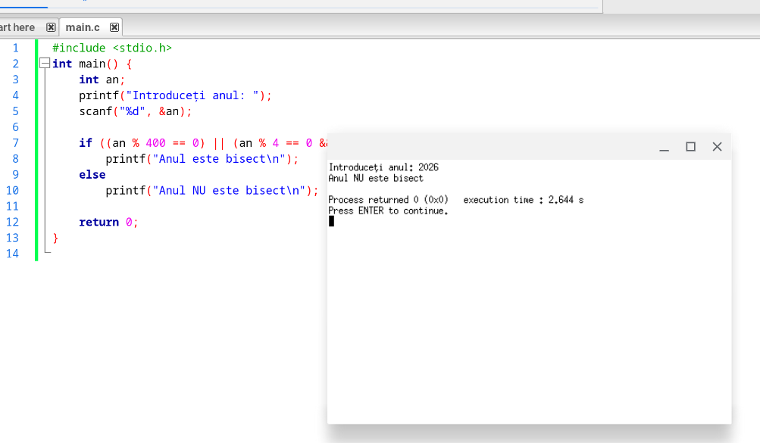
Figura 26 (An bisect sau nu)

Problema 27
#include <stdio.h>
int main() {
char ch;
printf("Introduceți un caracter: ");
scanf(" %c", &ch);

if ((ch >= 'a' && ch <= 'z') || (ch >= 'A' && ch <= 'Z'))
printf("Caracterul este alfabet\n");
else
printf("Caracterul NU este alfabet\n");

return 0;
}
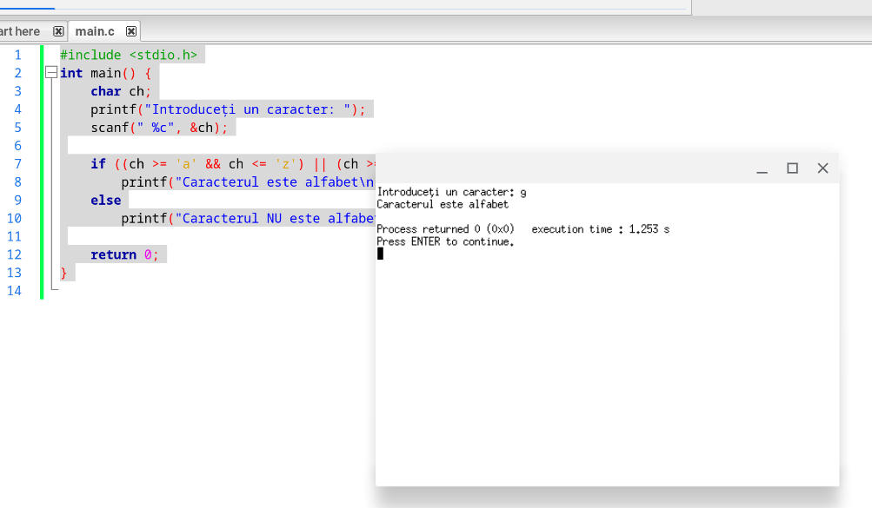
Figura 27 (Caracter alfabet sau nu)

Problema 28
#include <stdio.h>
int main() {
char ch;
printf("Introduceți o literă: ");
scanf(" %c", &ch);

if ((ch=='a'||ch=='e'||ch=='i'||ch=='o'||ch=='u') ||
(ch=='A'||ch=='E'||ch=='I'||ch=='O'||ch=='U'))
printf("Este vocală\n");
else
printf("Este consoană\n");

return 0;
}
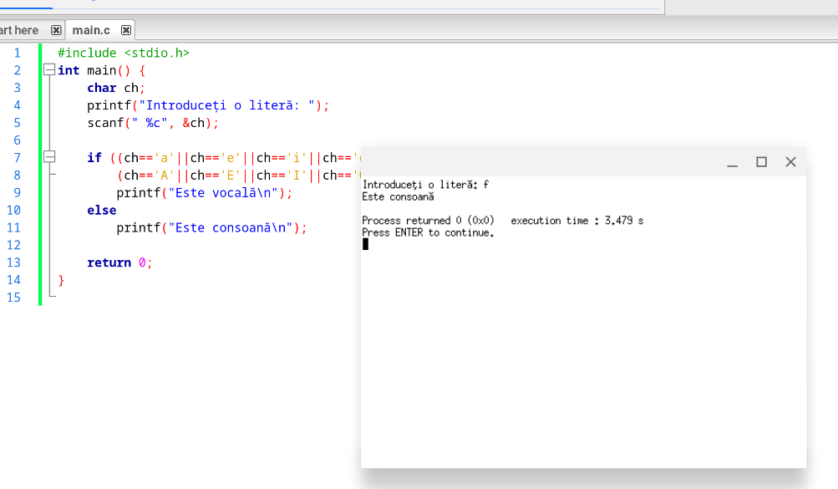
Figura 28 (Vocală sau consoană)

Problema 29
#include <stdio.h>
int main() {
char ch;
printf("Introduceți un caracter: ");
scanf(" %c", &ch);

if ((ch >= 'a' && ch <= 'z') || (ch >= 'A' && ch <= 'Z'))
printf("Este alfabet\n");
else if (ch >= '0' && ch <= '9')
printf("Este cifră\n");
else
printf("Este caracter special\n");

return 0;
}
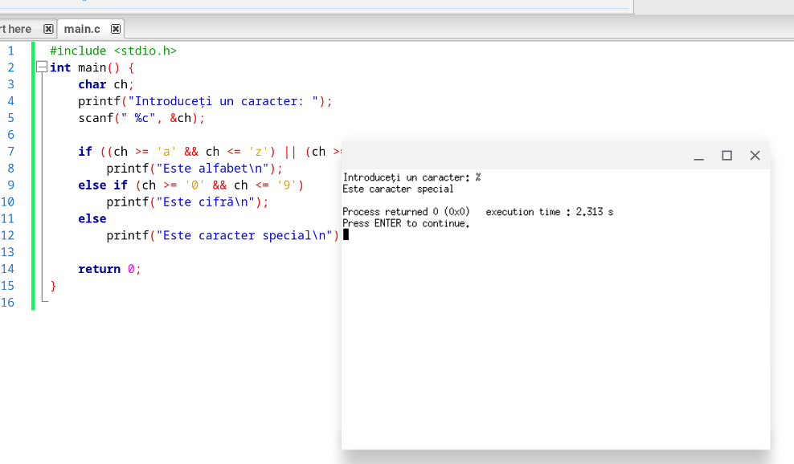
Figura 29 (Alfabet, cifră sau caracter special)

Problema 30
#include <stdio.h>
int main() {
char ch;
printf("Introduceți o literă: ");
scanf(" %c", &ch);

if (ch >= 'A' && ch <= 'Z')
printf("Literă majusculă\n");
else if (ch >= 'a' && ch <= 'z')
printf("Literă minusculă\n");
else
printf("Nu este literă\n");

return 0;
}
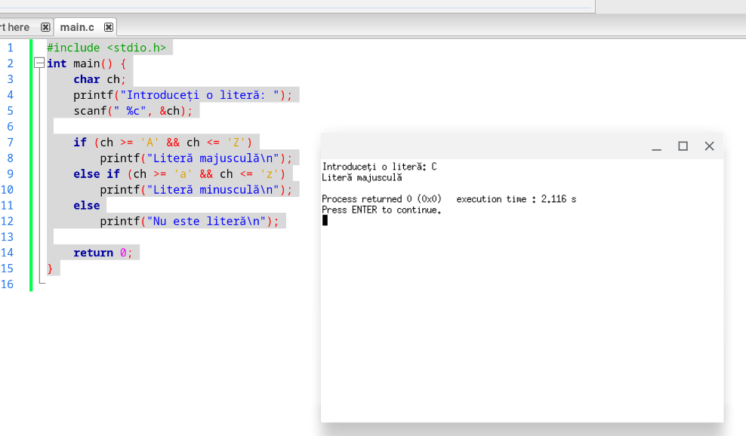
Figura 30 (Majusculă sau minusculă)

Problema 31
#include <stdio.h>
int main() {
int n;
printf("Introduceți numărul zilei (1-7): ");
scanf("%d", &n);

switch(n) {
case 1: printf("Luni\n"); break;
case 2: printf("Marți\n"); break;
case 3: printf("Miercuri\n"); break;
case 4: printf("Joi\n"); break;
case 5: printf("Vineri\n"); break;
case 6: printf("Sâmbătă\n"); break;
case 7: printf("Duminică\n"); break;
default: printf("Număr invalid\n");
}

return 0;
}
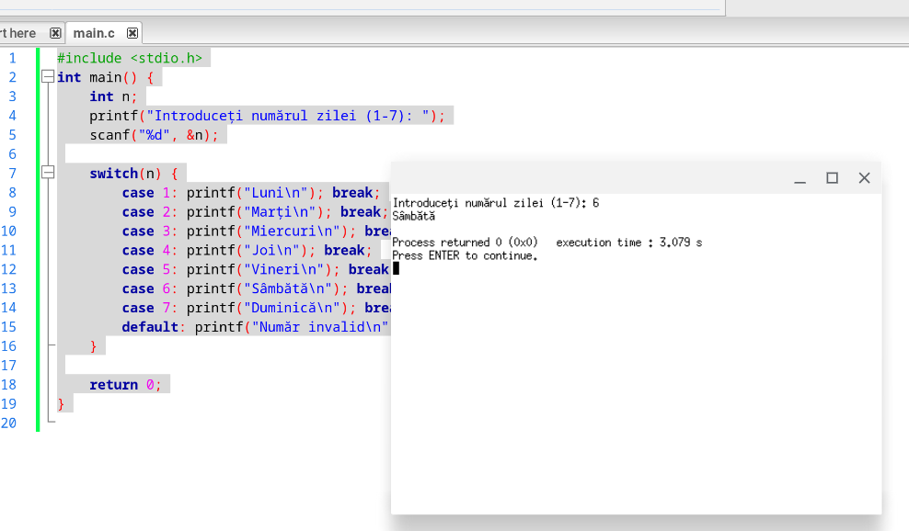
Figura 31 (Numărul Zilei din saptamana)

Problema 32
#include <stdio.h>
int main() {
int luna;
printf("Introduceți numărul lunii (1-12): ");
scanf("%d", &luna);

switch(luna) {
case 1: case 3: case 5: case 7: case 8: case 10: case 12:
printf("31 zile\n"); break;
case 4: case 6: case 9: case 11:
printf("30 zile\n"); break;
case 2:
printf("28 sau 29 zile\n"); break;
default:
printf("Număr invalid\n");
}

return 0;
}

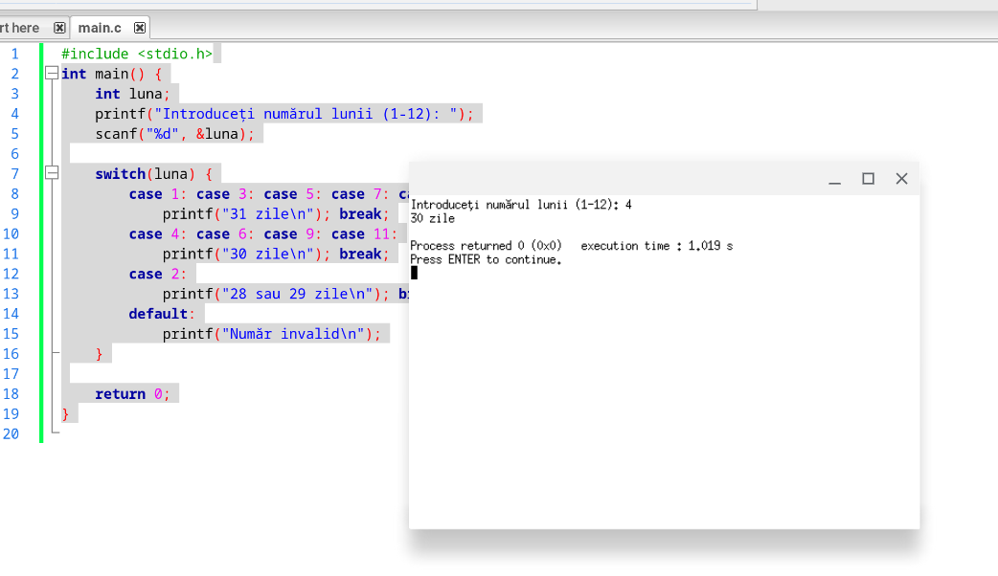
Figura 32 (Număr lună → zile)

Problema 33
#include <stdio.h>

int main() {
int suma, note;
printf("Introduceti suma: ");
scanf("%d", &suma);

note = suma / 1000;
printf("Bancnote de 1000: %d\n", note);
suma = suma % 1000;

note = suma / 500;
printf("Bancnote de 500: %d\n", note);
suma = suma % 500;

note = suma / 200;
printf("Bancnote de 200: %d\n", note);
suma = suma % 200;

note = suma / 100;
printf("Bancnote de 100: %d\n", note);
suma = suma % 100;

note = suma / 50;
printf("Bancnote de 50: %d\n", note);
suma = suma % 50;

note = suma / 20;
printf("Bancnote de 20: %d\n", note);
suma = suma % 20;

note = suma / 10;
printf("Bancnote de 10: %d\n", note);
suma = suma % 10;

note = suma / 5;
printf("Bancnote de 5: %d\n", note);
suma = suma % 5;

return 0;
}
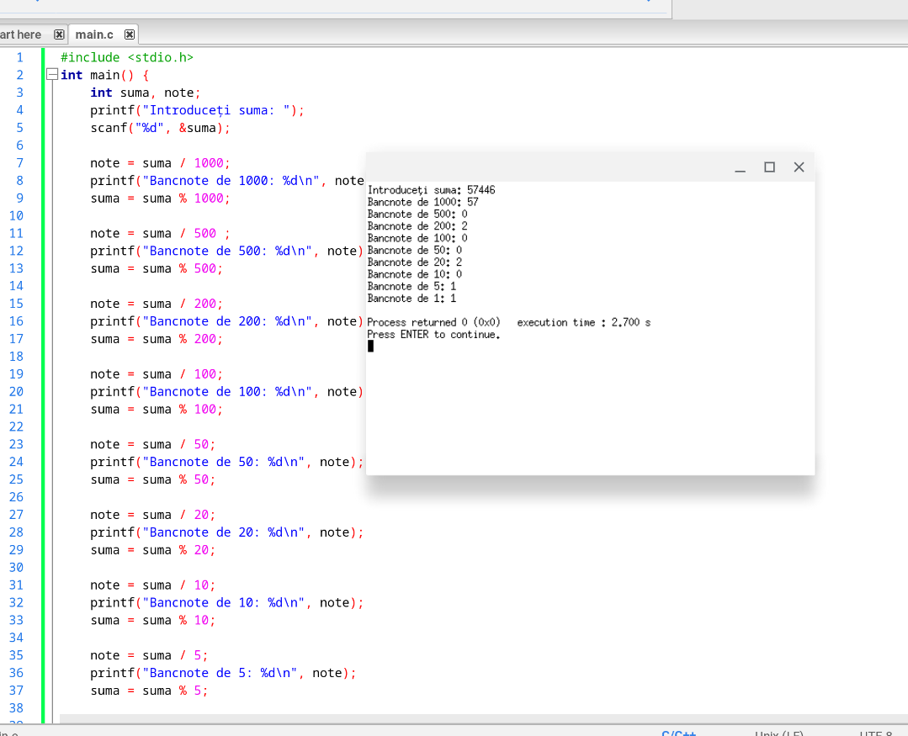
Figura 33 (Numărarea bancnotelor)

Problema 34
#include <stdio.h>
int main() {
int a, b, c;
printf("Introduceți unghiurile triunghiului: ");
scanf("%d %d %d", &a, &b, &c);

if (a + b + c == 180 && a > 0 && b > 0 && c > 0)
printf("Triunghi valid\n");
else
printf("Triunghi invalid\n");

return 0;
}
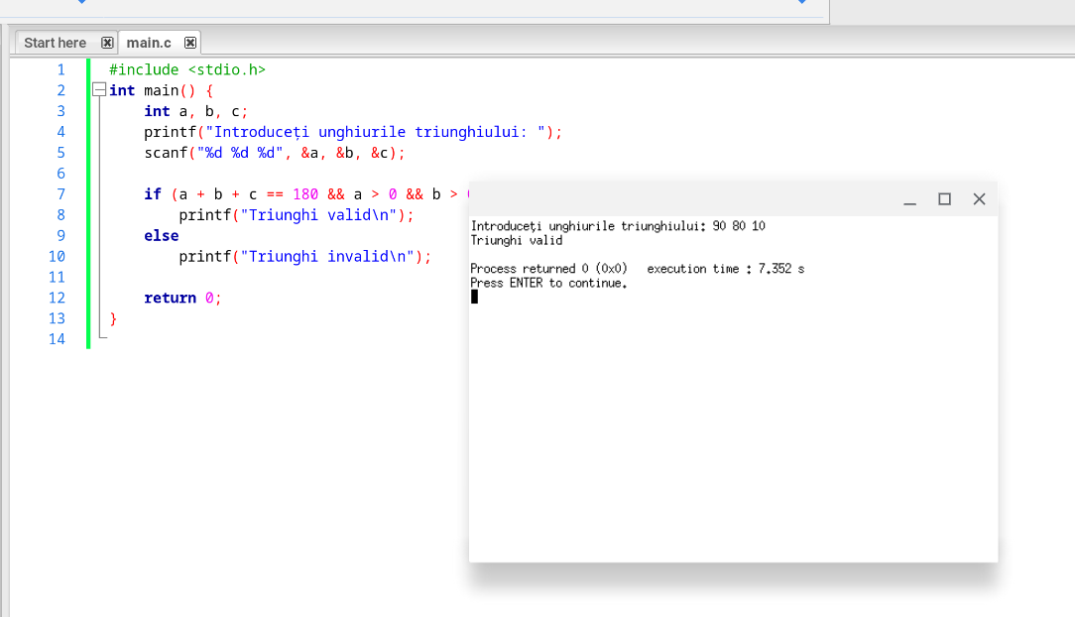
Figura 34 (Validitate triunghi după laturi)

Problema 35
#include <stdio.h>
int main() {
int a, b, c;
printf("Introduceți laturile triunghiului: ");
scanf("%d %d %d", &a, &b, &c);

if (a + b > c && a + c > b && b + c > a)
printf("Triunghi valid\n");
else
printf("Triunghi invalid\n");

return 0;
}
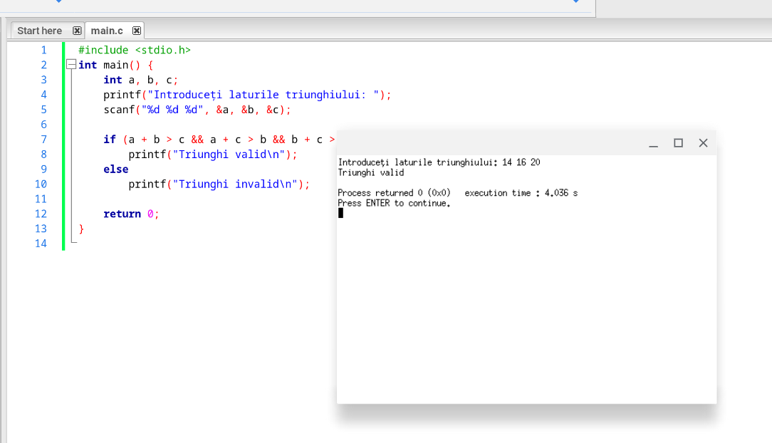
Figura 35 (Validitate triunghi după laturi)

Problema 36
#include <stdio.h>
int main() {
int a, b, c;
printf("Introduceți laturile triunghiului: ");
scanf("%d %d %d", &a, &b, &c);

if (a == b && b == c)
printf("Triunghi echilateral\n");
else if (a == b || b == c || a == c)
printf("Triunghi isoscel\n");
else
printf("Triunghi scalen\n");

return 0;
}
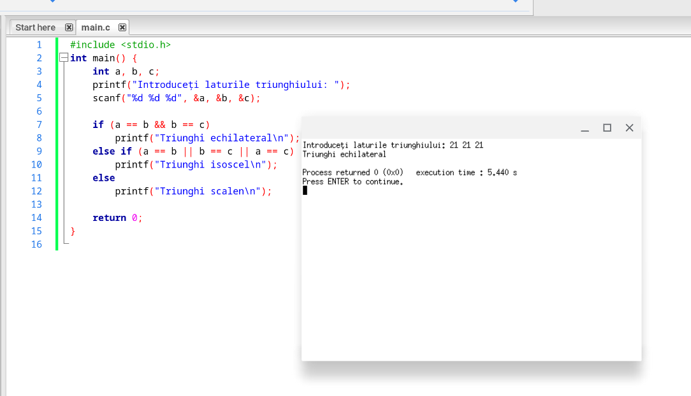
Figura 36 (Tipul triunghiului)
Problema 37
#include <stdio.h>
#include <math.h>
int main() {
double a, b, c, delta, x1, x2;
printf("Introduceți coeficienții a, b, c: ");
scanf("%lf %lf %lf", &a, &b, &c);

delta = b*b - 4*a*c;

if (delta > 0) {
x1 = (-b + sqrt(delta)) / (2*a);
x2 = (-b - sqrt(delta)) / (2*a);
printf("Două rădăcini reale: %.2lf și %.2lf\n", x1, x2);
}
else if (delta == 0) {
x1 = -b / (2*a);
printf("O rădăcină dublă: %.2lf\n", x1);
}
else {
double real = -b / (2*a);
double imag = sqrt(-delta) / (2*a);
printf("Două rădăcini complexe: %.2lf + %.2lfi și %.2lf - %.2lfi\n", real, imag, real, imag);
}

return 0
}

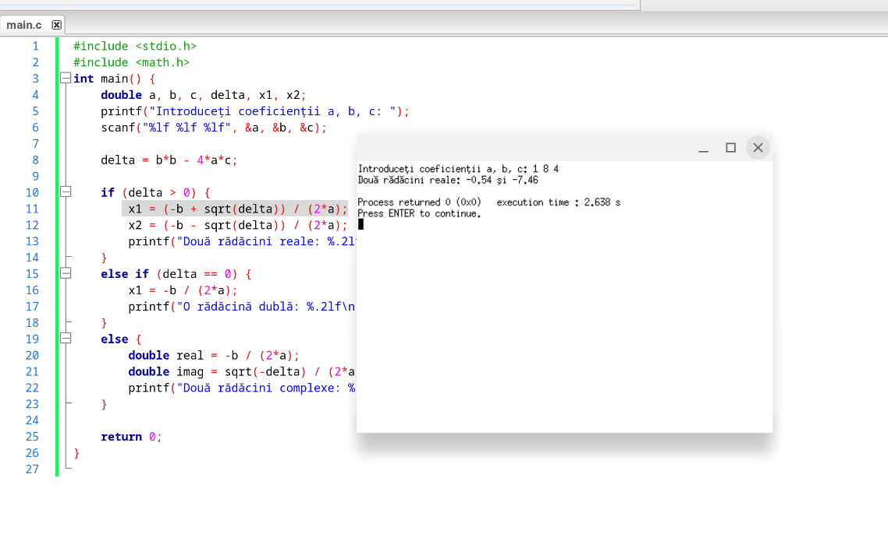
Figura 37 (Rădăcinile unei ecuații pătratice)

Concluzii:
Această lucrare practică a servit la consolidarea înțelegerii și aplicării structurilor de control în limbajul C, incluzând instrucțiunile de ramificare (if, else, switch) și pe cele ciclice (while, for). Exersarea cu aceste concepte a permis controlul eficient al fluxului programului și al repetițiilor, ajutându-mă să-mi dezvolt logica programării și gândirea algoritmică. În concluzie, experiența a fost esențială pentru a-mi forma o bază solidă în programarea C prin aplicarea directă a noțiunilor teoretice.

